Budżety jednostek samorządu terytorialnego
w województwie opolskim w 2023 r.
-232,4 mln zł
Wynik budżetów jednostek samorządu terytorialnego
w 2023 r.
W 2023 r. dochody i wydatki budżetów jednostek samorządu terytorialnego w województwie opolskim rosły w podobnym tempie. Budżety tych jednostek zamknęły się zbiorczo deficytem. Deficyt osiągnęły wszystkie rodzaje jednostek samorządu terytorialnego, z wyłączeniem budżetu samorządu województwa.

W 2023 r. dochody budżetów jednostek samorządu terytorialnego w województwie opolskim wynosiły 8510,3 mln zł i wzrosły zarówno w porównaniu z rokiem poprzednim, jak i 2015 r. (odpowiednio: o 4,5% i o 86,4%). W przeliczeniu na 1 mieszkańca dochody ukształtowały się na poziomie 9059 zł, tj. wyższym o 5,1% niż w 2022 r. i o 98,2% w odniesieniu do 2015 r. Ponad połowę ogółu dochodów osiągnęły gminy (57,4%), w tym głównie miejsko-wiejskie (34,6%).
Tablica 1. Dochody budżetów jednostek samorządu terytorialnego
Wyszczególnienie | 2015 | 2022 | 2023
Wyszczególnienie | w milionach złotych |  |  | 2015=100 | 2022=100 | w od-setkach
O g ó ł e m | 4564,5 | 8143,6 | 8510,3 | 186,4 | 104,5 | 100,0
Gminy razemª | 2726,7 | 5099,4 | 4884,8 | 179,2 | 95,8 | 57,4
miejskie | 334,3 | 547,0 | 555,0 | 166,0 | 101,4 | 6,5
miejsko-wiejskie | 1602,8 | 3063,0 | 2943,0 | 183,6 | 96,1 | 34,6
wiejskie | 789,6 | 1489,3 | 1386,8 | 175,6 | 93,1 | 16,3
Powiaty | 764,9 | 1139,7 | 1346,0 | 176,0 | 118,1 | 15,8
Miasto na prawach powiatu – Opole | 647,9 | 1229,3 | 1409,8 | 217,6 | 114,7 | 16,6
Województwo | 425,0 | 675,2 | 869,6 | 204,6 | 128,8 | 10,2
a Bez dochodów gminy mającej również status miasta na prawach powiatu.
Głównym źródłem dochodów jednostek samorządu terytorialnego są dochody własne –
w 2023 r. wynosiły one 4032,9 mln zł i w porównaniu z rokiem poprzednim wzrosły o 2,5%.
Dotacje były równe 1937,6 mln zł i w skali roku spadły o 15,1%. W dotacjach ogółem
404,8 mln zł stanowiły dotacje przekazane w ramach programów finansowanych z udziałem środków europejskich i innych środków zagranicznych niepodlegających zwrotowi oraz płatności z budżetu środków europejskich (§§ 200 i 620 oraz 205 i 625), które w odniesieniu do 2022 r. obniżyły się o 1,1%.
W skali roku obserwowano istotny wzrost subwencji ogólnej z budżetu państwa
Subwencja ogólna z budżetu państwa w porównaniu z rokiem poprzednim zwiększyła się o 31,7% i osiągnęła poziom 2539,8 mln zł.
Największy udział dochodów własnych, dotacji i subwencji ogólnej w dochodach ogółem odnotowano odpowiednio w: budżecie miasta na prawach powiatu (54,7%), budżecie samorządu województwa (29,5%) oraz budżetach powiatów (41,8%).
Wykres 1. Dochody i wydatki budżetów jednostek samorządu terytorialnego według
rodzajów w 2023 r.
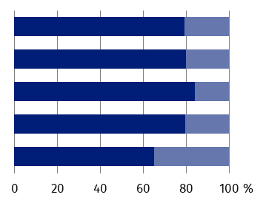
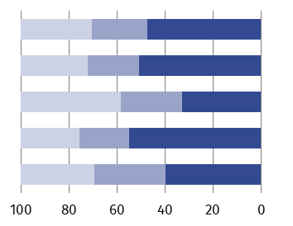
DOCHODY WYDATKI
% | Ogółem  Gminyª  Powiaty  Miasto na prawach powiatu  Województwo
Dotacje
Wydatki bieżące
Dochody własne
Subwencja ogólna
Wydatki majątkowe

a Bez dochodów i wydatków gminy mającej również status miasta na prawach powiatu.
Ponad 1/3 wydatków budżetów jednostek samorządu terytorialnego poniosły gminy
miejsko-wiejskie
W 2023 r. wydatki budżetów jednostek samorządu terytorialnego wynosiły 8742,7 mln zł i w porównaniu z rokiem poprzednim wzrosły o 4,5%, a względem 2015 r. – o 95,6%. Wydatki w przeliczeniu na 1 mieszkańca osiągnęły poziom 9306 zł, tj. wyższy o 5,1% niż w 2022 r. i o 107,9% w odniesieniu do 2015 r. Większość wydatków ogółem poniosły gminy (58,5%), w tym głównie miejsko-wiejskie (35,4%).
Tablica 2. Wydatki budżetów jednostek samorządu terytorialnego
Wyszczególnienie | 2015 | 2022 | 2023
Wyszczególnienie | w milionach złotych |  |  | 2015=100 | 2022=100 | w od-setkach
O g ó ł e m | 4470,8 | 8366,1 | 8742,7 | 195,6 | 104,5 | 100,0
Gminy razemª | 2679,1 | 5203,4 | 5110,3 | 190,7 | 98,2 | 58,5
miejskie | 329,0 | 545,9 | 565,8 | 172,0 | 103,6 | 6,5
miejsko-wiejskie | 1591,2 | 3171,8 | 3098,0 | 194,7 | 97,7 | 35,4
wiejskie | 758,9 | 1485,7 | 1446,6 | 190,6 | 97,4 | 16,5
Powiaty | 759,9 | 1167,9 | 1359,6 | 178,9 | 116,4 | 15,6
Miasto na prawach powiatu – Opole | 640,2 | 1314,6 | 1445,3 | 225,7 | 109,9 | 16,5
Województwo | 391,5 | 680,2 | 827,4 | 211,3 | 121,6 | 9,5
a Bez wydatków gminy mającej również status miasta na prawach powiatu.
Głównym obciążeniem jednostek samorządu terytorialnego są wydatki bieżące. W 2023 r. wynosiły one 6913,2 mln zł i stanowiły 79,1% wydatków ogółem. W relacji do 2022 r. wydatki bieżące ukształtowały się na poziomie o 0,8% niższym.
Wydatki majątkowe były równe 1829,5 mln zł i w porównaniu z 2022 r. wzrosły o 30,8%. Udział wydatków majątkowych w wydatkach ogółem wynosił 20,9%, przy czym w poszczególnych rodzajach jednostek samorządu terytorialnego przyjmował wartości od 16,1% (budżety powiatów) do 35,1% (budżet samorządu województwa). Na inwestycje przeznaczono
1607,8 mln zł, tj. o 24,6% więcej niż w 2022 r.
W 2023 r. budżety jednostek samorządu terytorialnego w województwie opolskim zamknęły
się zbiorczo deficytem w wysokości 232,4 mln zł (wobec deficytu 222,5 mln zł w roku poprzednim i nadwyżki 93,7 mln zł w 2015 r.). O deficycie zdecydował ujemny wynik budżetów gmin, powiatów i miasta na prawach powiatu, przy nadwyżce notowanej dla budżetu samorządu województwa. Największy deficyt w relacji do dochodów ogółem odnotowano
w budżetach gmin (4,6%).
Ujemny wynik odnotowano
w budżetach gmin i powiatów oraz w budżecie miasta na prawach powiatu - Opole
Tablica 3. Wynik budżetów jednostek samorządu terytorialnego
Wyszczególnienie | Ogółem | Gminyª | Powiaty | Miasto na prawach powiatu – Opole | Woje-wództwo
Nadwyżka (+) lub deficyt (–) w mln zł  2015 | +93,7 | +47,6 | +5,0 | +7,6 | +33,5
2022 | –222,5 | –104,0 | –28,3 | –85,3 | –5,0
2023 | –232,4 | –225,5 | –13,7 | –35,5 | +42,2
a Bez wyniku gminy mającej również status miasta na prawach powiatu.
Budżety gmin
W 2023 r. dochody budżetów gmin wynosiły 4884,8 mln zł i spadły o 4,2% w porównaniu z rokiem poprzednim. Dochody gmin miejsko-wiejskich stanowiły 60,2% dochodów ogółem budżetów gmin, wiejskich – 28,4%, a miejskich – 11,4%. W przeliczeniu na 1 mieszkańca dochody budżetów gmin wynosiły 6007 zł i były o 3,6% niższe w relacji do 2022 r. W gminach miejskich wskaźnik ten osiągnął poziom 6275 zł, w wiejskich – 6251 zł, a w miejsko-wiejskich – 5853 zł. Najwyższy poziom dochodów ogółem na 1 mieszkańca odnotowano w gminie Lubrza (8779 zł), a najniższy – w gminie Zdzieszowice (4778 zł).
Najwyższe dochody budżetów gmin w przeliczeniu na 1 mieszkańca odnotowano w gminach miejskich
Wykres 2. Dochody budżetów gminª według rodzajów w 2023 r.
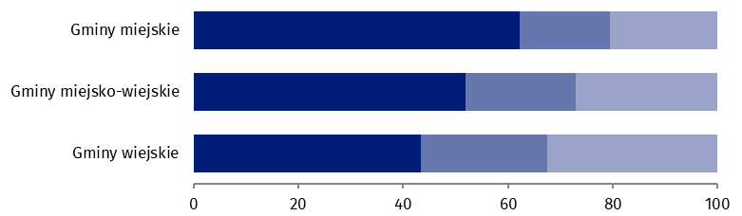
%

Subwencja ogólna
Dotacje
Dochody własne

a Bez dochodów gminy mającej również status miasta na prawach powiatu.
W 2023 r. dochody własne ukształtowały się na poziomie 2473,3 mln zł i nieznacznie obniżyły się w porównaniu z rokiem poprzednim (o 0,3%). Dochody własne stanowiły 50,6% dochodów ogółem. Największy udział dochodów własnych w dochodach ogółem odnotowano w gminie Skarbimierz (72,1%), a najmniejszy – w gminie Lubrza (27,1%).
W grupie dochodów własnych budżetów gmin największą wartość miały wpływy z podatku
od nieruchomości – 685,7 mln zł (27,7% dochodów własnych). Wysokie były również wpływy
z tytułu podatku dochodowego od osób fizycznych, które wynosiły 632,1 mln zł (25,6%). W porównaniu z 2022 r. wartość podatku od nieruchomości była o 9,4% wyższa, przy spadku
o 27,6% podatku dochodowego od osób fizycznych.
W budżetach gmin obserwowano wyraźny spadek dotacji względem 2022 r.
Dotacje w wysokości 1048,2 mln zł (21,5% dochodów ogółem) spadły w skali roku o 33,8%. Większość wpływów w formie dotacji stanowiły dotacje celowe (89,6%), w tym dotacje z budżetu państwa na zadania z zakresu administracji rządowej (38,1%) i na zadania własne (11,0%). Dotacje przekazane w ramach programów finansowanych z udziałem środków europejskich i innych środków zagranicznych niepodlegających zwrotowi oraz płatności z budżetu środków europejskich (§§ 200 i 620 oraz 205 i 625) były o 24,1% niższe względem 2022 r. i ukształtowały się na poziomie 108,6 mln zł (10,4% dotacji ogółem).
W 2023 r. subwencja ogólna zasiliła budżety gmin w wysokości 1363,3 mln zł, stanowiąc 27,9% dochodów ogółem. W skali roku wzrosła ona o 31,6%. Największy udział w subwencji ogólnej miała część oświatowa (61,5%).
Mapa 1. Dochody własne budżetów gminª w % dochodów ogółem w 2023 r.
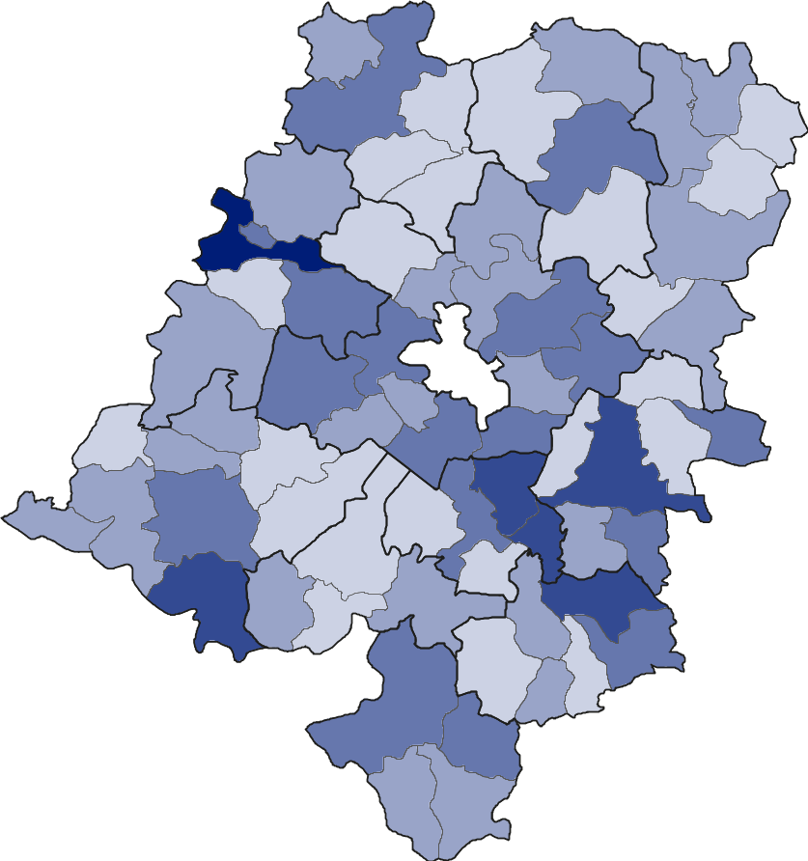

W %:
70,0 – 72,1 (1)

60,0 – 69,9 (5)
40,0 – 49,9 (25)
50,0 – 59,9 (17)
27,1 – 39,9 (22)
W nawiasach podano liczbę gmin

Miasto na prawach powiatu

a Bez dochodów gminy mającej również status miasta na prawach powiatu.
Wydatki budżetów gmin w 2023 r. wynosiły 5110,3 mln zł i były o 1,8% niższe względem roku poprzedniego. W strukturze wydatków największy udział (60,6%) miały wydatki gmin miejsko-
-wiejskich. Wydatki gmin wiejskich i miejskich stanowiły odpowiednio: 28,3% i 11,1% wydatków ogółem. Wydatki budżetów gmin na 1 mieszkańca ukształtowały się na poziomie 6284 zł i były o 1,1% niższe w odniesieniu do 2022 r. W gminach wiejskich wskaźnik ten wynosił 6520 zł, w miejskich – 6397 zł, a w miejsko-wiejskich – 6161 zł. Najwyższe wydatki ogółem na 1 mieszkańca odnotowano w gminie Lubrza (9239 zł), a najniższe – w gminie Łubniany (4865 zł).
Na wydatki bieżące gminy przeznaczyły 4087,1 mln zł (80,0% wydatków ogółem), tj. o 7,0% mniej niż w 2022 r. W strukturze wydatków bieżących znaczący udział stanowiły wynagrodzenia (38,5%) oraz zakup materiałów i usług (27,8%).
Wydatki majątkowe budżetów gmin wynosiły 1023,2 mln zł (20,0% wydatków ogółem) i były
o 26,7% wyższe w odniesieniu do 2022 r. Wydatki inwestycyjne wzrosły o 23,2% do poziomu 917,7 mln zł i stanowiły 89,7% wydatków majątkowych.
W 2023 r. gminy województwa opolskiego zamknęły rok budżetowy ponad 2-krotnie wyższym deficytem niż w roku poprzednim (225,5 mln zł wobec 104,0 mln zł).
Ponad 80% gmin zamknęło rok budżetowy deficytem
Ujemny wynik budżetów odnotowano w pięćdziesięciu siedmiu gminach, w tym największy, stanowiący ponad 20% dochodów ogółem, w gminie Baborów (23,3%). Spośród trzynastu gmin z nadwyżką w budżecie, najlepsze wyniki w relacji do dochodów ogółem uzyskały: Zębowice (8,3%), Pakosławice (7,5%) i Branice (6,4%).
Mapa 2. Wydatki budżetów gminª na 1 mieszkańca w 2023 r.
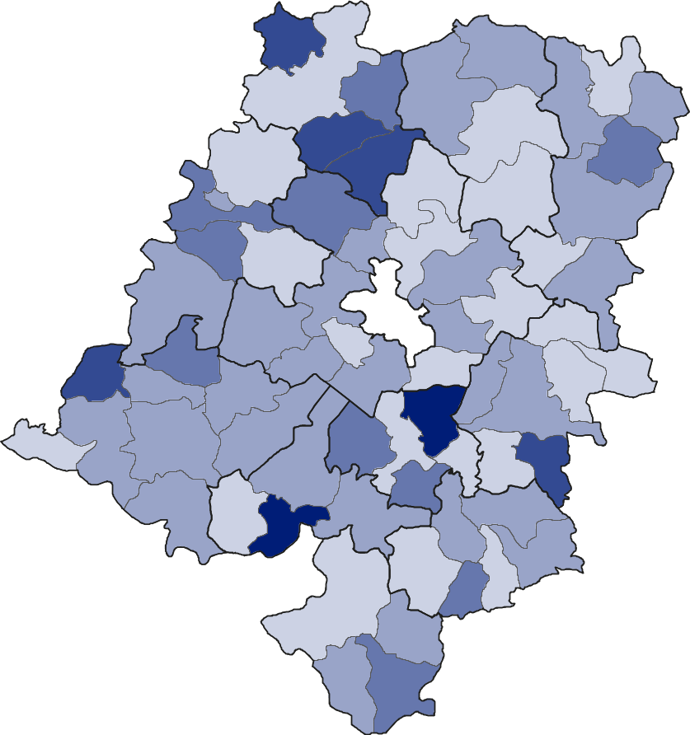

W zł:
9000 – 9239 (2)

8000 – 8999 (5)
6000 – 6999 (30)
7000 – 7999 (10)
4865 – 5999 (23)
W nawiasach podano liczbę gmin
Miasto na prawach powiatu

a Bez wydatków gminy mającej również status miasta na prawach powiatu.
Budżety powiatów
W 2023 r. powiaty województwa opolskiego osiągnęły dochody w wysokości 1346,0 mln zł, tj. o 18,1% wyższe w porównaniu z rokiem poprzednim. Dochody budżetów powiatów w przeliczeniu na 1 mieszkańca wynosiły 1655 zł i wzrosły o 18,9% w odniesieniu do 2022 r. Najwyższe dochody na 1 mieszkańca odnotowano w powiecie głubczyckim (2611 zł), natomiast najniższe – w powiecie opolskim (1063 zł).
Dochody własne budżetów powiatów ukształtowały się na poziomie 441,7 mln zł, tj. o 4,8% niższym względem 2022 r. Odsetek dochodów własnych w dochodach ogółem wynosił 32,8%
i w poszczególnych powiatach przyjmował wartości od 19,9% (powiat namysłowski) do 53,7% (powiat głubczycki). Największy udział w dochodach własnych stanowiły wpływy z tytułu podatku dochodowego od osób fizycznych (38,2%) oraz wpływy z usług (24,7%), które wynosiły odpowiednio: 168,7 mln zł i 109,1 mln zł. W odniesieniu do roku poprzedniego wpływy z tytułu podatku dochodowego od osób fizycznych obniżyły się o 30,5%, przy wzroście o 16,9% wpływów z usług.
W budżetach powiatów odnotowano istotny wzrost dotacji w skali roku
W 2023 r. powiaty województwa opolskiego w ramach realizowanych zadań otrzymały tytułem dotacji 341,2 mln zł (25,4% dochodów ogółem). Wpływy te były o 47,3% wyższe w porównaniu z rokiem poprzednim. Blisko połowę dotacji (49,5%) stanowiły dotacje celowe z budżetu państwa, które wzrosły o 5,6% w porównaniu z 2022 r. Dotacje przekazane w ramach programów finansowanych z udziałem środków europejskich i innych środków zagranicznych niepodlegających zwrotowi oraz płatności z budżetu środków europejskich (§§ 200 i 620 oraz 205 i 625) wynosiły 40,6 mln zł (11,9% dotacji ogółem) i były o 47,2% wyższe niż przed rokiem.
Subwencja ogólna powiększyła budżety powiatów o 563,0 mln zł, stanowiąc 41,8% dochodów ogółem i była o 26,8% większa w relacji do 2022 r. Największy udział w subwencji ogólnej miała część oświatowa (69,0%).
Mapa 3. Dochody i wydatki budżetów powiatów na 1 mieszkańca w 2023 r.
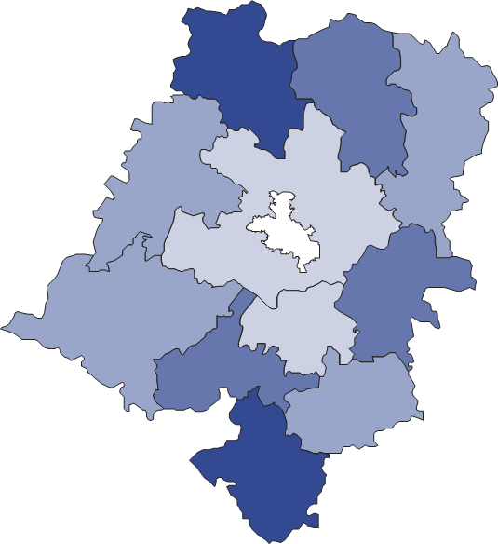
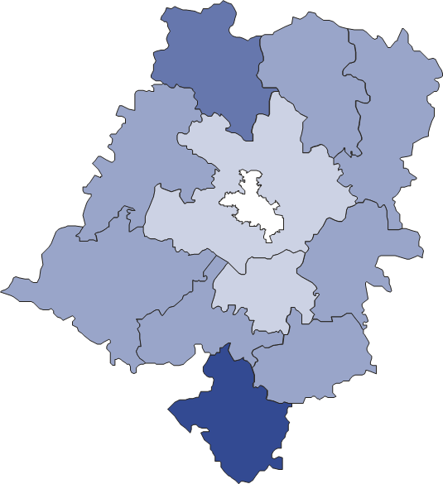
DOCHODY WYDATKI


Miasto na prawach powiatu
W zł:
1400 – 1799 (7)
1063 – 1399 (2)
2200 – 2611 (1)
1800 – 2199 (1)
W zł:
1400 – 1799 (4)
1077 – 1399 (2)
1800 – 2199 (3)
2200 – 2752 (2)

W nawiasach podano liczbę powiatów W nawiasach podano liczbę powiatów
Wydatki budżetów powiatów w odniesieniu do 2022 r. zwiększyły się o 16,4% i wynosiły 1359,6 mln zł. W przeliczeniu na 1 mieszkańca ukształtowały się na poziomie 1672 zł,
tj. o 17,2% wyższym niż w roku poprzednim. Najwięcej środków na 1 mieszkańca wydatkowano w powiecie głubczyckim (2752 zł), a najmniej – w opolskim (1077 zł).
W strukturze wydatków budżetów powiatów wydatki bieżące stanowiły 83,9%, a wydatki majątkowe – 16,1%. W porównaniu z 2022 r. wydatki bieżące wzrosły o 10,7% do poziomu 1140,8 mln zł. Wydatki bieżące generowały głównie wynagrodzenia (57,0%) oraz zakup materiałów i usług (18,7%). Wydatki majątkowe były równe 218,8 mln zł i zwiększyły się
o 59,7% względem roku poprzedniego. Wśród wydatków majątkowych 98,6% miało charakter inwestycyjny. Na inwestycje przeznaczono 215,8 mln zł, tj. o 65,3% więcej niż w 2022 r.
W 2023 r. wynik budżetów powiatów województwa opolskiego, podobnie jak w roku poprzednim, był ujemny (-13,7 mln zł wobec -28,3 mln zł w 2022 r.). Deficyt odnotowano
w ośmiu powiatach, w tym największy w relacji do dochodów ogółem w powiecie namysłowskim (11,0%). Nadwyżka w budżecie wystąpiła w powiatach: brzeskim
(6,7% dochodów ogółem), kędzierzyńsko-kozielskim (3,0%) i nyskim (2,5%).
Budżet miasta na prawach powiatu – Opole
W 2023 r. dochody budżetu miasta na prawach powiatu osiągnęły poziom 1409,8 mln zł i w porównaniu z rokiem poprzednim wzrosły o 14,7%. Dochody ogółem w przeliczeniu na 1 mieszkańca wynosiły 11163 zł i były o 15,0% wyższe względem 2022 r.
W budżecie miasta na prawach powiatu – Opole dochody własne stanowiły najwyższy odsetek
W strukturze dochodów według rodzajów dochody własne stanowiły 54,7%, dotacje – 20,7%,
a subwencja ogólna – 24,6%.
Dochody własne wynosiły 771,9 mln zł i były o 7,0% wyższe w odniesieniu do 2022 r. Największy udział w dochodach własnych stanowiły wpływy z tytułu podatku dochodowego od osób fizycznych (27,5%) oraz podatku od nieruchomości (25,7%). Wpływy do budżetu miasta na prawach powiatu z tego tytułu ukształtowały się na poziomie odpowiednio:
212,3 mln zł (o 16,0% mniej niż w 2022 r.) i 198,3 mln zł (o 8,8% więcej).
Wartość dotacji wynosiła 291,4 mln zł i była o 14,2% wyższa w porównaniu z rokiem poprzednim. W dotacjach ogółem największy udział (32,6%) miały dotacje przekazane
w ramach programów finansowanych z udziałem środków europejskich i innych środków zagranicznych niepodlegających zwrotowi oraz płatności z budżetu środków europejskich
(§§ 200 i 620 oraz 205 i 625), które w skali roku wzrosły o 37,0%.
Subwencja ogólna zwiększyła budżet miasta o 346,6 mln zł i była o 37,1% wyższa niż w 2022 r. Na zadania oświatowe miasto na prawach powiatu otrzymało 270,5 mln zł (78,1% subwencji ogólnej).
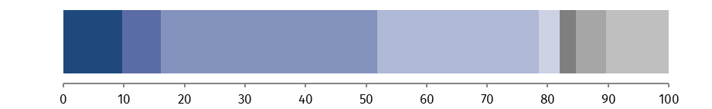
Wykres 3. Dochody budżetu miasta na prawach powiatu według działów w 2023 r.
%

Transport i łączność
Pozostałe
Gospodarka mieszkaniowa
Dochody od osób prawnych, od osób
fizycznych i od innych jednostek
nieposiadających osobowości prawnej
oraz wydatki związane z ich poborem
Różne rozliczenia
Oświata i wychowanie
Gospodarka komunalna i ochrona środowiska
Rodzina

W 2023 r. wydatki budżetu miasta na prawach powiatu osiągnęły wartość 1445,3 mln zł i wzrosły o 9,9% w porównaniu z rokiem poprzednim. Wydatki ogółem na 1 mieszkańca wynosiły 11443 zł i były o 10,2% wyższe niż w 2022 r.
W strukturze wydatków budżetu miasta na prawach powiatu wydatki bieżące stanowiły 79,4%, a wydatki majątkowe – 20,6%. Wydatki bieżące wynosiły 1148,1 mln zł, tj. o 6,2% więcej niż przed rokiem. Z wydatków bieżących najwięcej środków przeznaczono na wynagrodzenia (40,6%) oraz zakup materiałów i usług (29,0%). Wydatki majątkowe były równe 297,2 mln zł
i w relacji do 2022 r. wzrosły o 27,4%. W wydatkach majątkowych przeważały wydatki inwestycyjne (63,0%), które ukształtowały się na poziomie 187,2 mln zł, tj. o 13,7% niższym względem roku poprzedniego.
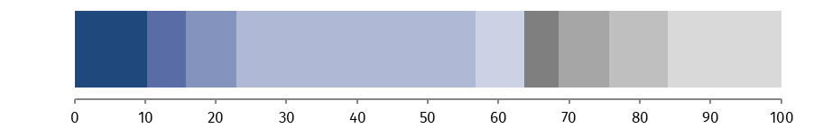
Wykres 4. Wydatki budżetu miasta na prawach powiatu według działów w 2023 r.
%

Transport i łączność
Gospodarka mieszkaniowa
Administracja publiczna
Oświata i wychowanie
Pozostałe
Rodzina
Gospodarka komunalna i ochrona środowiska
Kultura fizyczna

Pomoc społeczna

W 2023 r. w budżecie miasta na prawach powiatu odnotowano deficyt w wysokości
35,5 mln zł, tj. 2,5% dochodów ogółem (w 2022 r. odpowiednio: 85,3 mln zł i 6,9%).
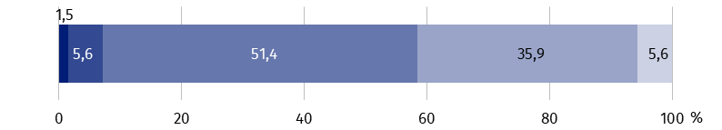
Budżet samorządu województwa
W budżecie samorządu województwa obserwowano najszybszy wzrost dochodów
w skali roku
W 2023 r. dochody budżetu samorządu województwa opolskiego wynosiły 869,6 mln zł i w porównaniu z rokiem poprzednim wzrosły o 28,8%. Dochody ogółem na 1 mieszkańca w wysokości 926 zł były o 29,6% wyższe w odniesieniu do 2022 r.
Dochody własne na poziomie 345,9 mln zł (wzrost o 29,0% w porównaniu z 2022 r.) stanowiły 39,8% dochodów budżetu samorządu województwa. W tej grupie dochodów największy udział miały wpływy z tytułu podatku dochodowego od osób prawnych (64,1%). Wynosiły one
221,9 mln zł i w odniesieniu do 2022 r. zwiększyły się o 47,7%.
W ramach dotacji samorząd województwa otrzymał 256,8 mln zł (29,5% dochodów ogółem),
tj. o 21,6% więcej niż w 2022 r. Największy odsetek (62,6% dotacji ogółem, tj. 160,6 mln zł) stanowiły dotacje przekazane w ramach programów finansowanych z udziałem środków europejskich i innych środków zagranicznych niepodlegających zwrotowi oraz płatności
z budżetu środków europejskich (§§ 200 i 620 oraz 205 i 625), które w relacji do 2022 r. obniżyły się o 5,2%.
Dochody z tytułu subwencji ogólnej budżetu samorządu województwa w 2023 r. ukształtowały się na poziomie 266,9 mln zł, tj. o 36,4% wyższym niż przed rokiem, a ich udział w dochodach ogółem wynosił 30,7%. Na część wyrównawczą przeznaczono 178,7 mln zł, tj. 67,0% subwencji ogólnej. Na część regionalną przypadało 23,7 mln zł (8,9%), a na oświatową – 16,0 mln zł (6,0%).
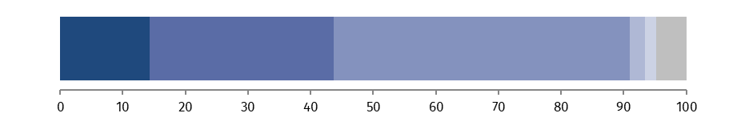
Wykres 5. Dochody budżetu samorządu województwa według działów w 2023 r.
%

Oświata i wychowanie
Transport i łączność
Pozostałe
Ochrona zdrowia
Dochody od osób prawnych, od osób fizycznych i od innych jednostek nieposiadających osobowości prawnej
oraz wydatki związane z ich poborem
Różne rozliczenia
Wydatki budżetu samorządu województwa wzrosły w skali roku o 21,6% do poziomu 827,4 mln zł. W przeliczeniu na 1 mieszkańca wynosiły one 881 zł i były o 22,4% wyższe niż w 2022 r.
Wydatki bieżące wzrosły o 17,0% w odniesieniu do 2022 r. i ukształtowały się na poziomie 537,1 mln zł (64,9% wydatków ogółem budżetu samorządu województwa). Z wydatków bieżących 47,7% przeznaczono na dotacje, 23,3% – na wynagrodzenia, a 18,0% – na zakup materiałów i usług.
Wydatki majątkowe budżetu samorządu województwa wynosiły 290,2 mln zł (35,1% wydatków ogółem budżetu samorządu województwa) i w porównaniu z 2022 r. wzrosły o 31,3%. Wśród wydatków majątkowych 98,9% miało charakter inwestycyjny. Na inwestycje wydatkowano 287,1 mln zł, tj. o 45,1% więcej niż w 2022 r.
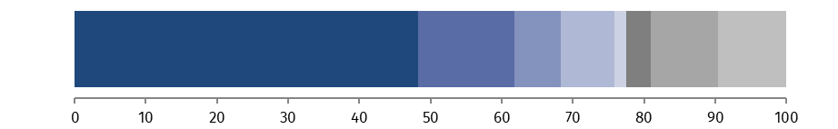
Wykres 6. Wydatki budżetu samorządu województwa według działów w 2023 r.
%

Pomoc społeczna
Transport i łączność
Administracja publiczna
Oświata i wychowanie
Ochrona zdrowia
Pozostałe zadania w zakresie polityki społecznej
Pozostałe
Kultura i ochrona dziedzictwa narodowego

W budżecie samorządu województwa dochody przewyższyły wydatki
W 2023 r. samorząd województwa opolskiego zamknął rok budżetowy dodatnim wynikiem na poziomie 42,2 mln zł, stanowiącym 4,9% dochodów ogółem (w 2022 r. odpowiednio: deficyt
5,0 mln zł i 0,7%).

* * *
W przypadku cytowania danych Głównego Urzędu Statystycznego prosimy o zamieszczenie informacji: „Źródło danych GUS”, a w przypadku publikowania obliczeń dokonanych na danych opublikowanych przez GUS prosimy o zamieszczenie informacji: „Opracowanie własne na podstawie danych GUS”.
Opracowanie merytoryczne:
Urząd Statystyczny w Opolu
p.o. Dyrektora Renata Wasilewska
Tel: 77 453 14 52
Rozpowszechnianie:
Opolski Ośrodek Badań Regionalnych
Hanna Sterniuk-Mościcka
Tel: 514 901 001
e-mail: H.Sterniuk-Moscicka@stat.gov.pl
Obsługa mediów:
Monika Bartel
Tel: 77 423 09 75
e-mail: M.Bartel@stat.gov.pl




www.opole.stat.gov.pl
@USOpole
@Opole_STAT

Powiązane opracowania
Budżety jednostek samorządu terytorialnego w województwie opolskim w 2022 r.
Rocznik statystyczny województwa opolskiego 2023
Raport o sytuacji społeczno-gospodarczej województwa opolskiego 2024

Temat dostępny w bazach danych
Bank Danych Lokalnych – Dziedzina – Finanse publiczne
Strateg – obszary tematyczne – finanse publiczne

Ważniejsze pojęcia dostępne w słowniku
Budżet jednostki samorządu terytorialnego
Dochody budżetów jednostek samorządu terytorialnego
Dochody własne jednostek samorządu terytorialnego
Dotacje celowe
Podatek dochodowy od osób fizycznych
Podatek dochodowy od osób prawnych

